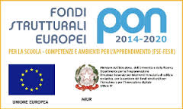 |   MINISTERO DELL’ISTRUZIONE, DELL' UNIVERSITA’  E DELLA RICERCA  UFFICIO SCOLASTICO REGIONALE PER IL LAZIO  ISTITUTO COMPRENSIVO  “TULLIO DE MAURO” ROMA  VIALE F. SANTI 65 ROMA 00155 –  TEL 06/45438165 FAX 06/4072139  RMIC8B5008 – DISTRETTO N. 13 – C.F. 97567160581  EMAIL rmic8b5008@istruzione.it / rmic8b5008@pec.istruzione.it

A V V I S O

Si comunica che, in occasione delle Elezioni Europee del 26.5.2019. la Sede Centrale di Via Santi 65, resterà chiusa nella giornata di Lunedì 27.5.2019.
Per comunicazioni urgenti, comprese quelle riguardanti le assenze dei docenti e ATA, telefonare al n. 3664332561, della Sede Calvino, dove sarà presente il personale di Segreteria.

